Ответом к заданиям является целое число или конечная десятичная дробь.

Найдите значение выражения 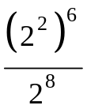.
1

Ответ: _________________.
Ответ: 16

